PHỤ LỤC. MAU BAI LAM
Link Figma: https://www.figma.com/design/gVCsabmBvY06VVQyGo6Qmi/Untitled?node-id=0-1&t=fMIlWrCaXGpQaI7X-1
Phân tích yêu cầu:
Mục | Nội dung
Actor chính - vai trò | Khách hàng – đặt món giao tận nơi
Yêu cầu chức năng (4) | chọn chi nhánh, ngày và khung giờ giao, chọn món cùng số lượng, nhận mã đơn và theo dõi trạng thái đơn hàng.
Yêu cầu phi chức năng (2) | - Hệ thống cần phản hồi mỗi đơn hàng không quá 2s  - Hệ thống hoạt động 7 giờ sáng – 23 giờ tối, 7/7 ngày trong tuần (trừ thời gian bảo trì)
BR1 - bước 1 | Khi đặt cần trước tối đa 3 ngày, khung giờ giao phải cách thời điểm đặt ít nhất 60 phút.
BR4 - bước 4 | Một đơn hàng gồm một hoặc nhiều món, mỗi món có số lượng riêng, một món có trong nhiều đơn hàng.
Điểm chưa rõ - câu hỏi | Khi chọn ngày giao hàng – Nếu người dùng nhập số ngày giao hàng âm thì cần xử lý như nào

Viết lại bước 6:
Bước | Nội dung
6.1 | Kiểm tra khung giờ nhận đơn
6.2 | Khung giờ không hợp lệ(giờ không nhận đơn) - hiển thị thông báo giờ không hợp lệ
6.3 | Khung giờ hợp lệ - Tạo đơn hàng, cấp mã đơn, chuyển cho chi nhánh
6.4 | Hiển thị trạng thái “Đang chuẩn bị” cho phía khách hàng
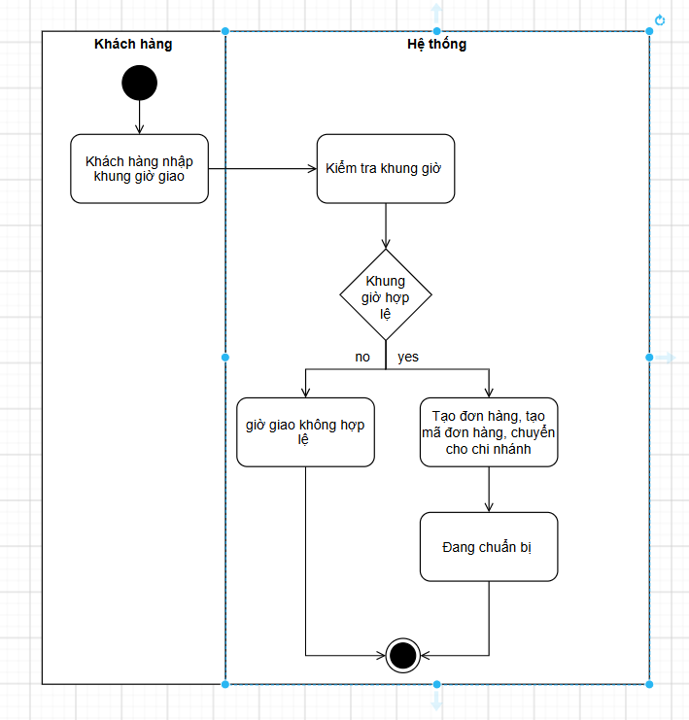
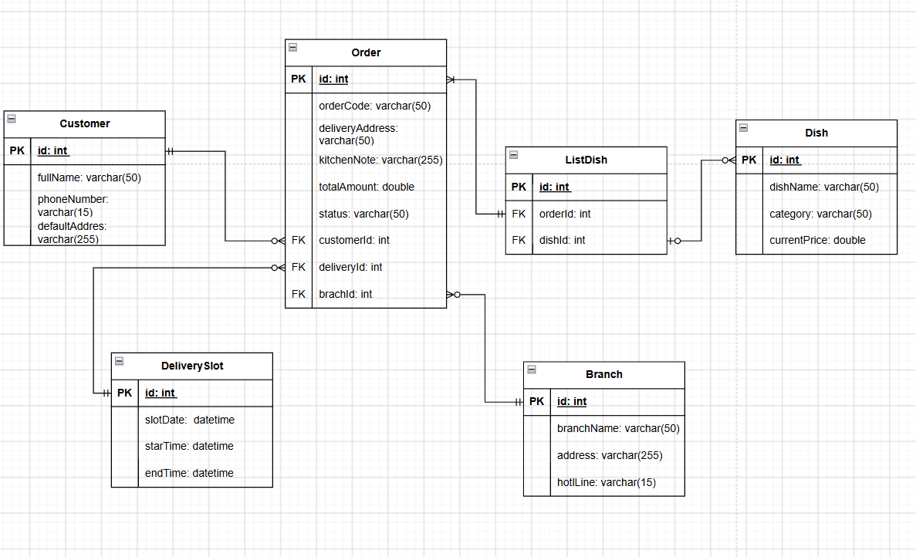
Ở thực thể DeliverySlot có thuộc tính slotDate không nên lưu, vì khi chọn giờ bắt đầu và kết thúc đã biết được khung thời gian để giao rồi

# | Lỗi | Nguyên tắc | Cách sửa
1 | Nút xem thực đơn quá to | clarity | Thu nhỏ nút xem thực đơn
2 | Nút tiếp tục | clarity | Phóng to nút này
3 | Nút tiếp tục | clarity | Phải đổi màu nổi bật để dễ nhìn
4 | Chữ ở 2 nút tiếp tục và xem thực đơn khó nhìn | clarity | Đổi thành màu đen

Phân tích tác động:
Khía cạnh | Tác động
Giao diện | Giao diện cần dễ nhìn, dễ sử dụng, màu sắc hài hòa
Validation | Ngày tháng, ca giao cần hợp lệ, là số nguyên dương

